РАСПИСАНИЕ ТРЕНИРОВОК
 | ПН | ВТ | СР | ЧТ | ПТН | СБ
10.00 |  |  |  |  |  | Спортивный Клуб №1
11.00 | «ART-FIT»  персональные |  |  |  | «ART-FIT»  персональные
12.00 |  |  | «ART-FIT»  персональные
15.00 |  | «ART-FIT»  персональные |  | «ART-FIT»  персональные
15.30 | «ART-FIT»  персональные |  | «ART-FIT»  персональные |  | «ART-FIT»  персональные
16.00 |  |  |  |  |  | «ART-FIT»  персональные
16.30 | «ART-FIT»  детская группа |  | «ART-FIT»  детская группа |  | «ART-FIT»  детская группа
17.00 |  | «ART-FIT»  женская группа |  | «ART-FIT»  женская группа
17.30 | «АТЛАНТ»  Спортивный Клуб №1 |  | «АТЛАНТ» |  | «АТЛАНТ»  Спортивный Клуб №1
18.00 | «ART-FIT»  персональные | Спортивный Клуб №1 |  | Спортивный Клуб №1 | «ART-FIT»  персональные
18.30 |  | «HARD»  «ЛЕГИОН» | Зеликов ТАБАТА 1ч | «HARD»  «ЛЕГИОН» |  | «HARD»  «ЛЕГИОН»
20.00 | З.П. Кучерявый  Сборная по ММА |  | З.П. Кучерявый  Сборная по ММА |  | З.П. Кучерявый  Сборная по ММА
21.00 |  | Ударная техника для сборной |  | Ударная техника для сборной

АДРЕСА КЛУБОВ:
- «ART-FIT»: г. Севастополь, ПОР 42 Е
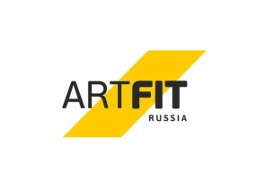

- «АТЛАНТ»: г. Севастополь, ул. П. Корчагина, 1-А, ЦФЗН «Спорт для всех»

- «ЛЕГИОН»: г. Севастополь, ул. Университетская, 32. Спортивный зал СевГУ (бывший СевНТУ), первый этаж.
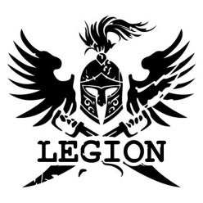

- «Спортивный Клуб №1»: г. Севастополь, ул. Симферопольская, 12-А
- «HARD»: г. Севастополь, ул. Маячная, 13

